Разговоры о важном 17 февраля 2025 год

Тема классного часа “Что значит служить Отечеству? 280 лет со дня рождения Ф. Ушакова”

Все материалы для проведения классного часа в 1, 2, 3, 4, 5, 6, 7, 8, 9, 10, 11 классах и СПО 17 февраля 2025 года проект "Разговоры о важном" будет проведён на тему “Что значит служить Отечеству? 280 лет со дня рождения Ф. Ушакова” с официального сайта razgovor.edsoo.ru разговорыоважном.рф

Сценарий, презентация, видеоролики, интерактивное задание, плакаты и другие материалы для проведения классного часа цикла внеурочной деятельности по ФГОС проекта «Разговоры о важном» в школе с 1 по 11 класс, а также в СПО.

→ Cкачать материалы для 1-2 классов

→ Cкачать материалы для 3-4 классов

→ Cкачать материалы для 5-7 классов

→ Cкачать материалы для 8-9 классов
→ Cкачать материалы для 10-11 классов

→ Cкачать материалы для СПО

→ Скачать рабочие листы и оформление

→ Сценарий для классного часа



Цель занятия в 1-4 классах: развитие у обучающихся представлений о гражданском долге и служении Отечеству на примере адмирала Ф. Ф. Ушакова, ценностного отношения к историческим традициям, чувства патриотизма и ответственности за судьбу Родины; развитие потребности в самовоспитании таких нравственных качеств, как честь, добросовестность, ответственность, стремления следовать нравственным примерам.
Цель занятия в 5-11 классах и СПО: развитие у обучающихся представлений о гражданском долге и служении Отечеству на примере адмирала Ф. Ф. Ушакова и святителя Тихона, уважения к историческим традициям, нравственным примерам, чувства патриотизма и ответственности за судьбу Родины, потребности в развитии таких нравственных качеств, как честь, добросовестность, ответственность.
Минпросвещения России с 1 сентября 2024 года запускает в российских школах масштабный проект – цикл внеурочных занятий «Разговоры о важном». Во всех школах России учебная неделя будет начинаться с классного часа «Разговоры о важном», посвященного самым различным темам, волнующим современных ребят. Центральными темами «Разговоров о важном» станут патриотизм и гражданское воспитание, историческое просвещение, нравственность, экология и др.
СКАЧАТЬ ЭТИ МАТЕРИАЛЫ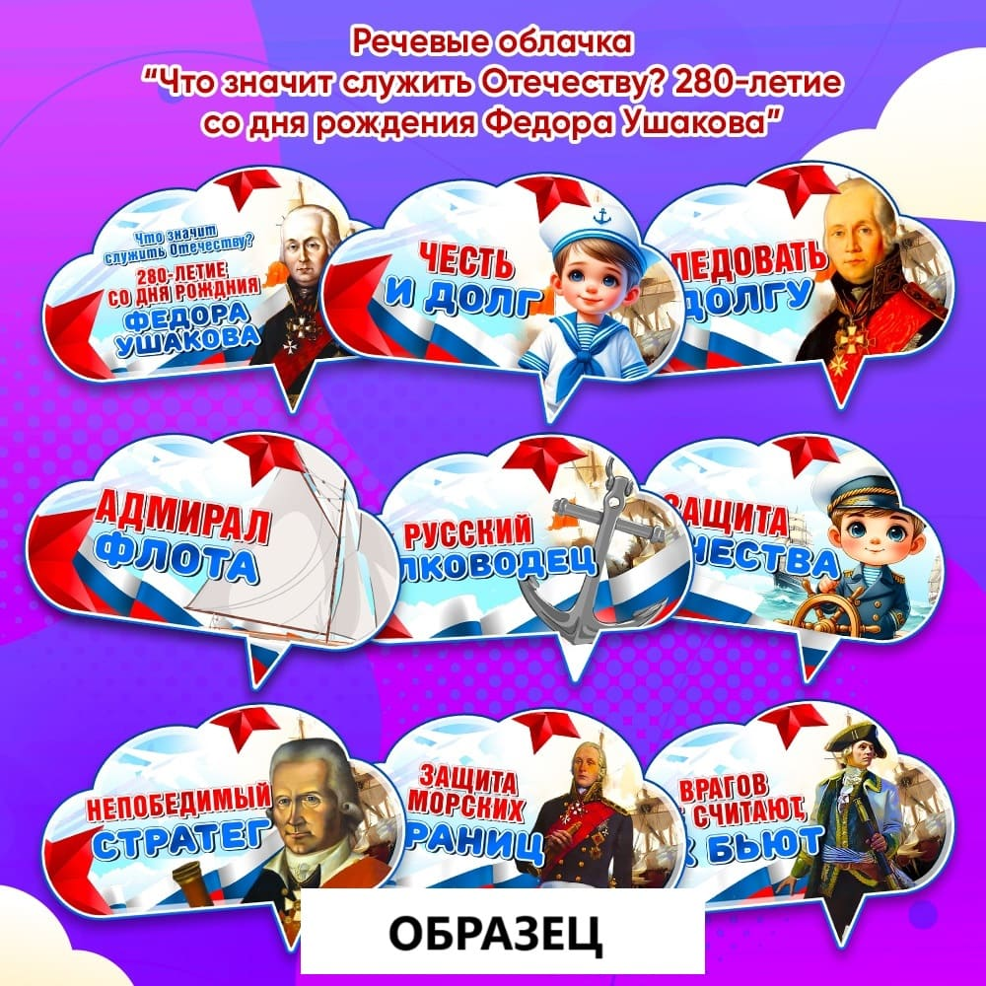СКАЧАТЬ ЭТИ МАТЕРИАЛЫСКАЧАТЬ ЭТИ МАТЕРИАЛЫ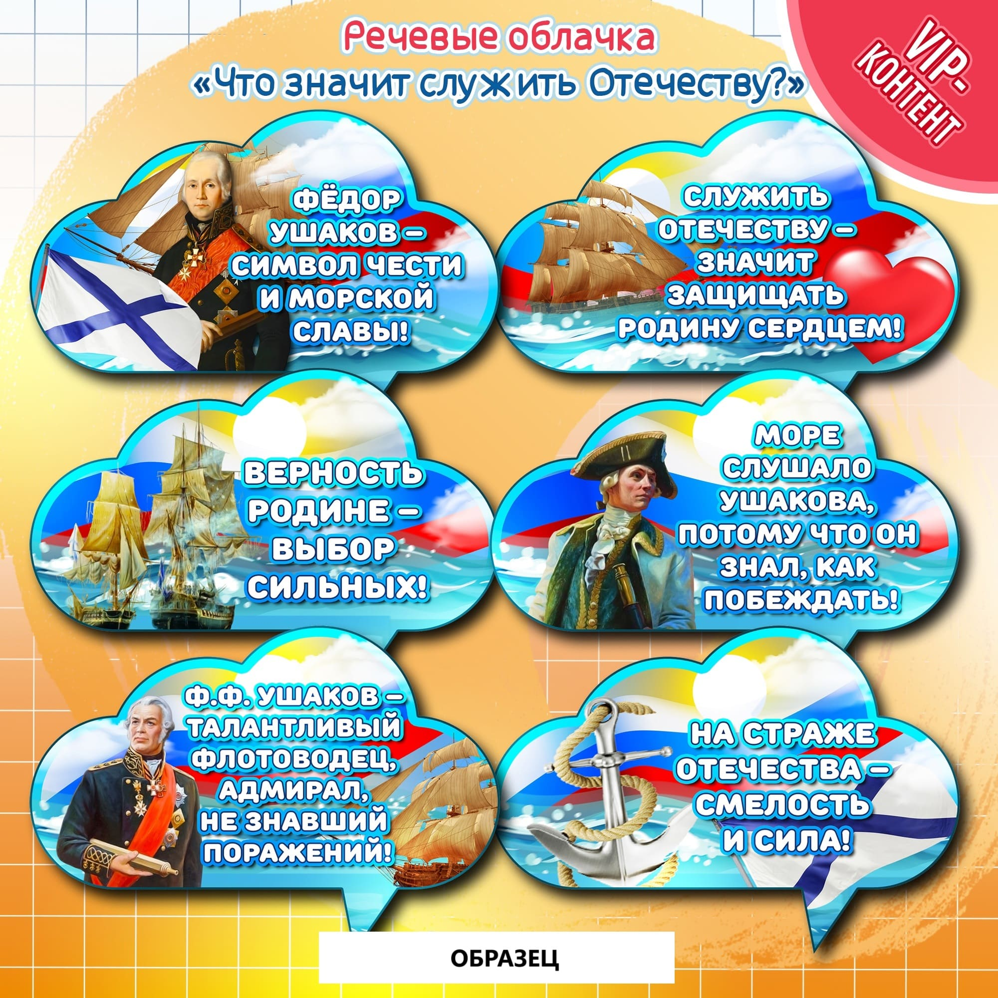СКАЧАТЬ ЭТИ МАТЕРИАЛЫ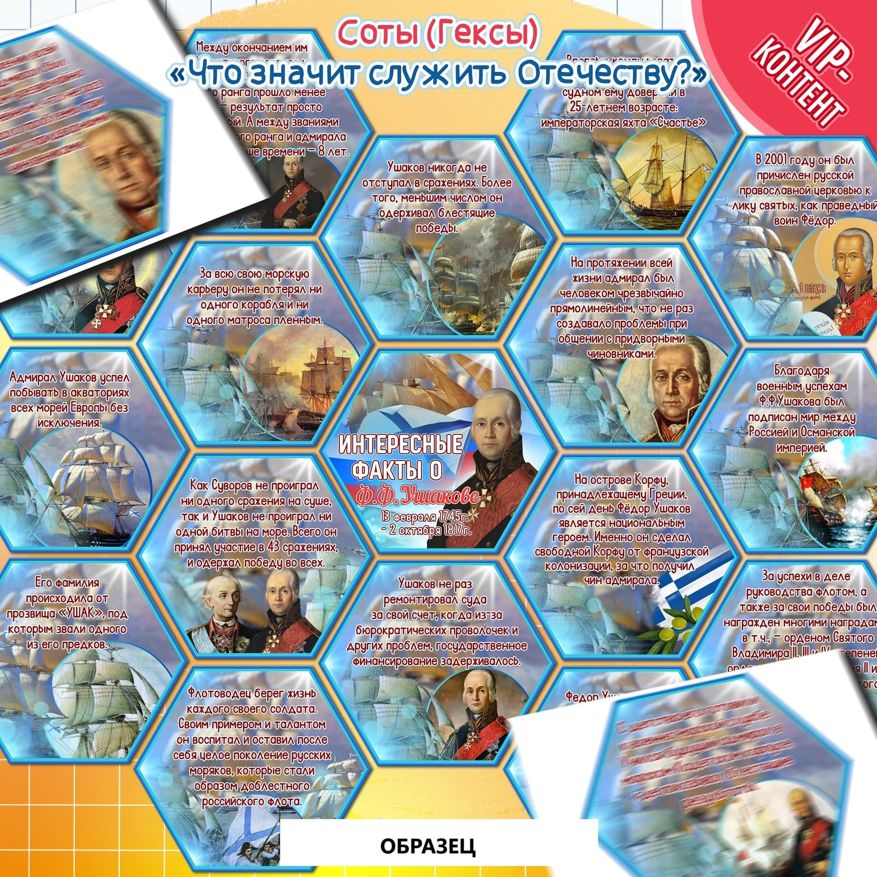СКАЧАТЬ ЭТИ МАТЕРИАЛЫ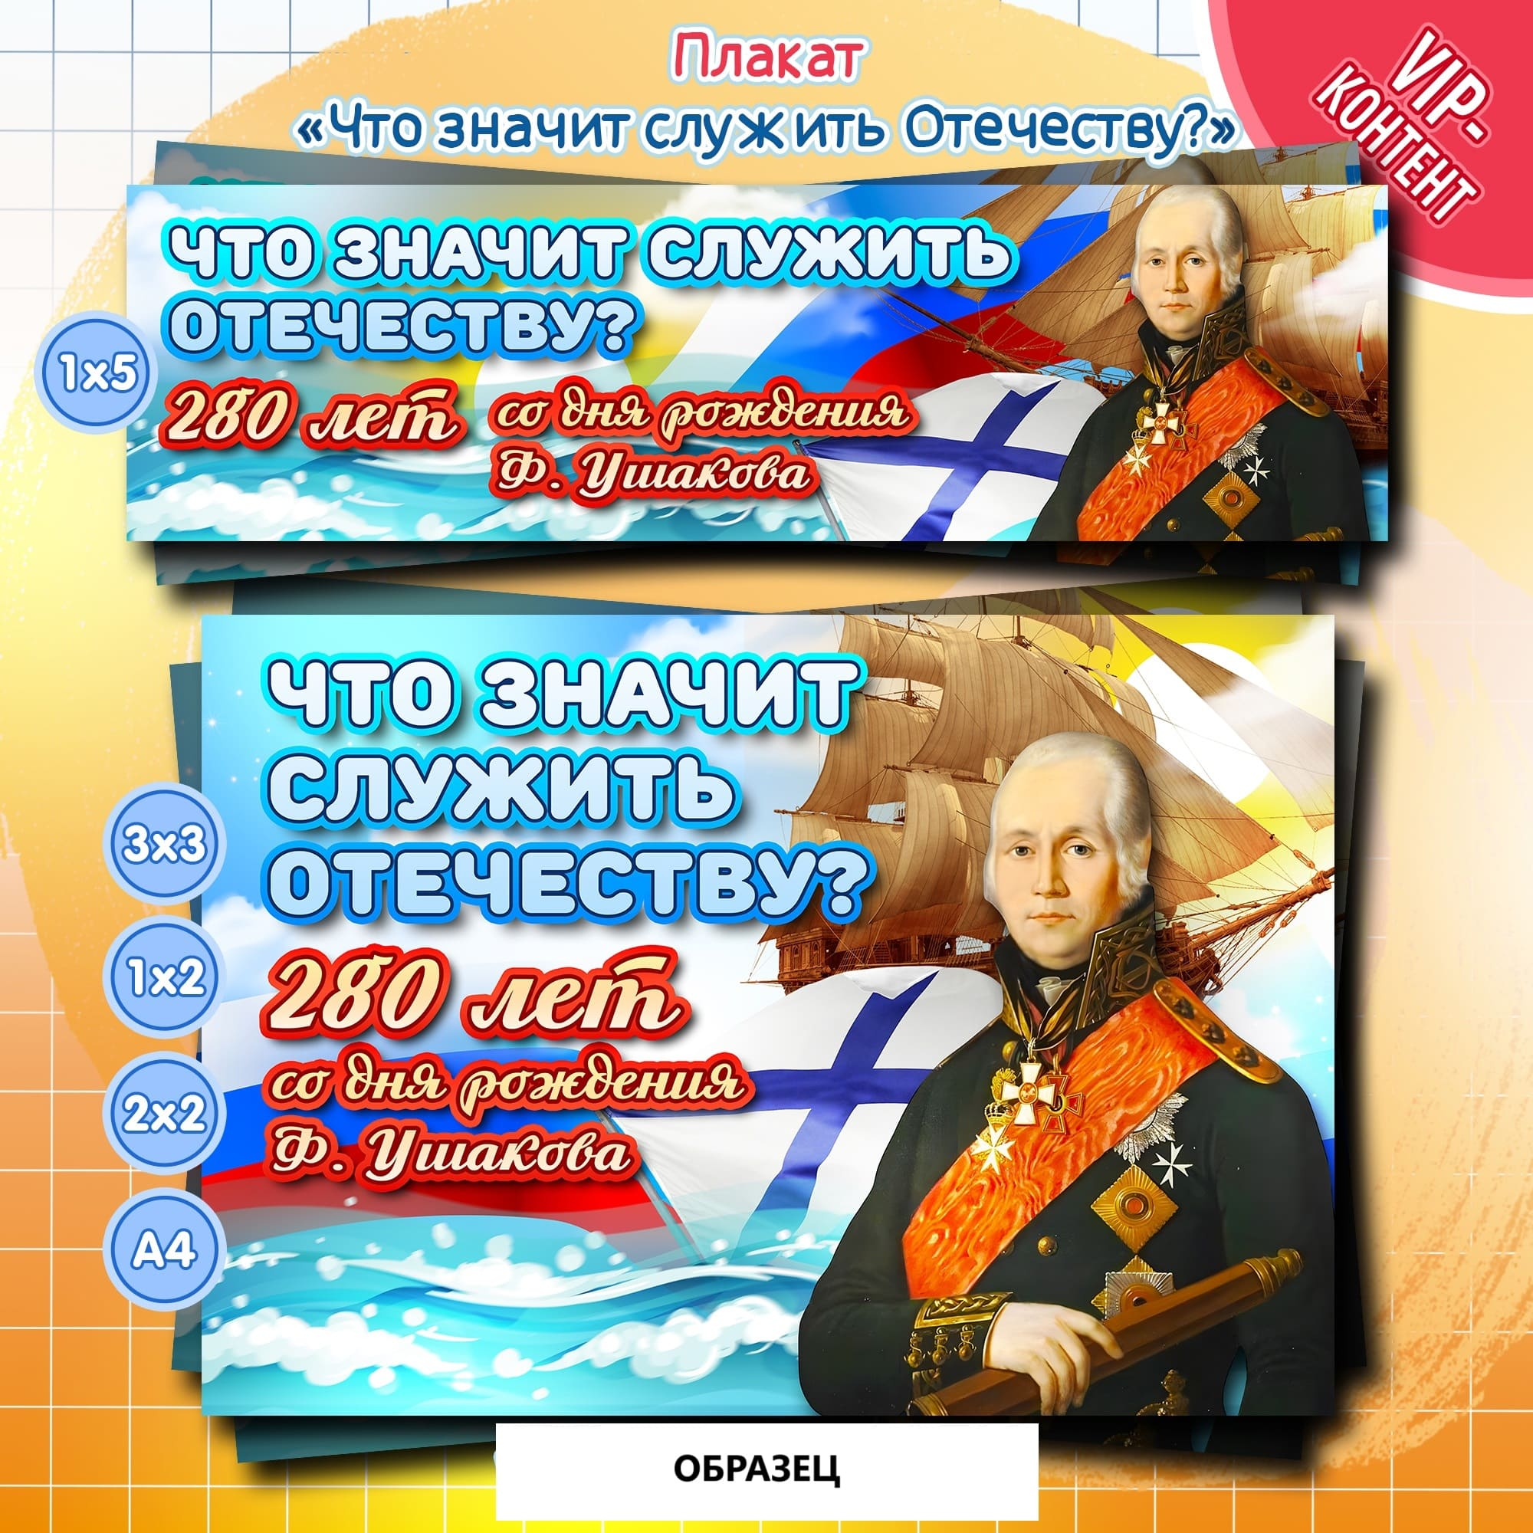
СКАЧАТЬ ЭТИ МАТЕРИАЛЫ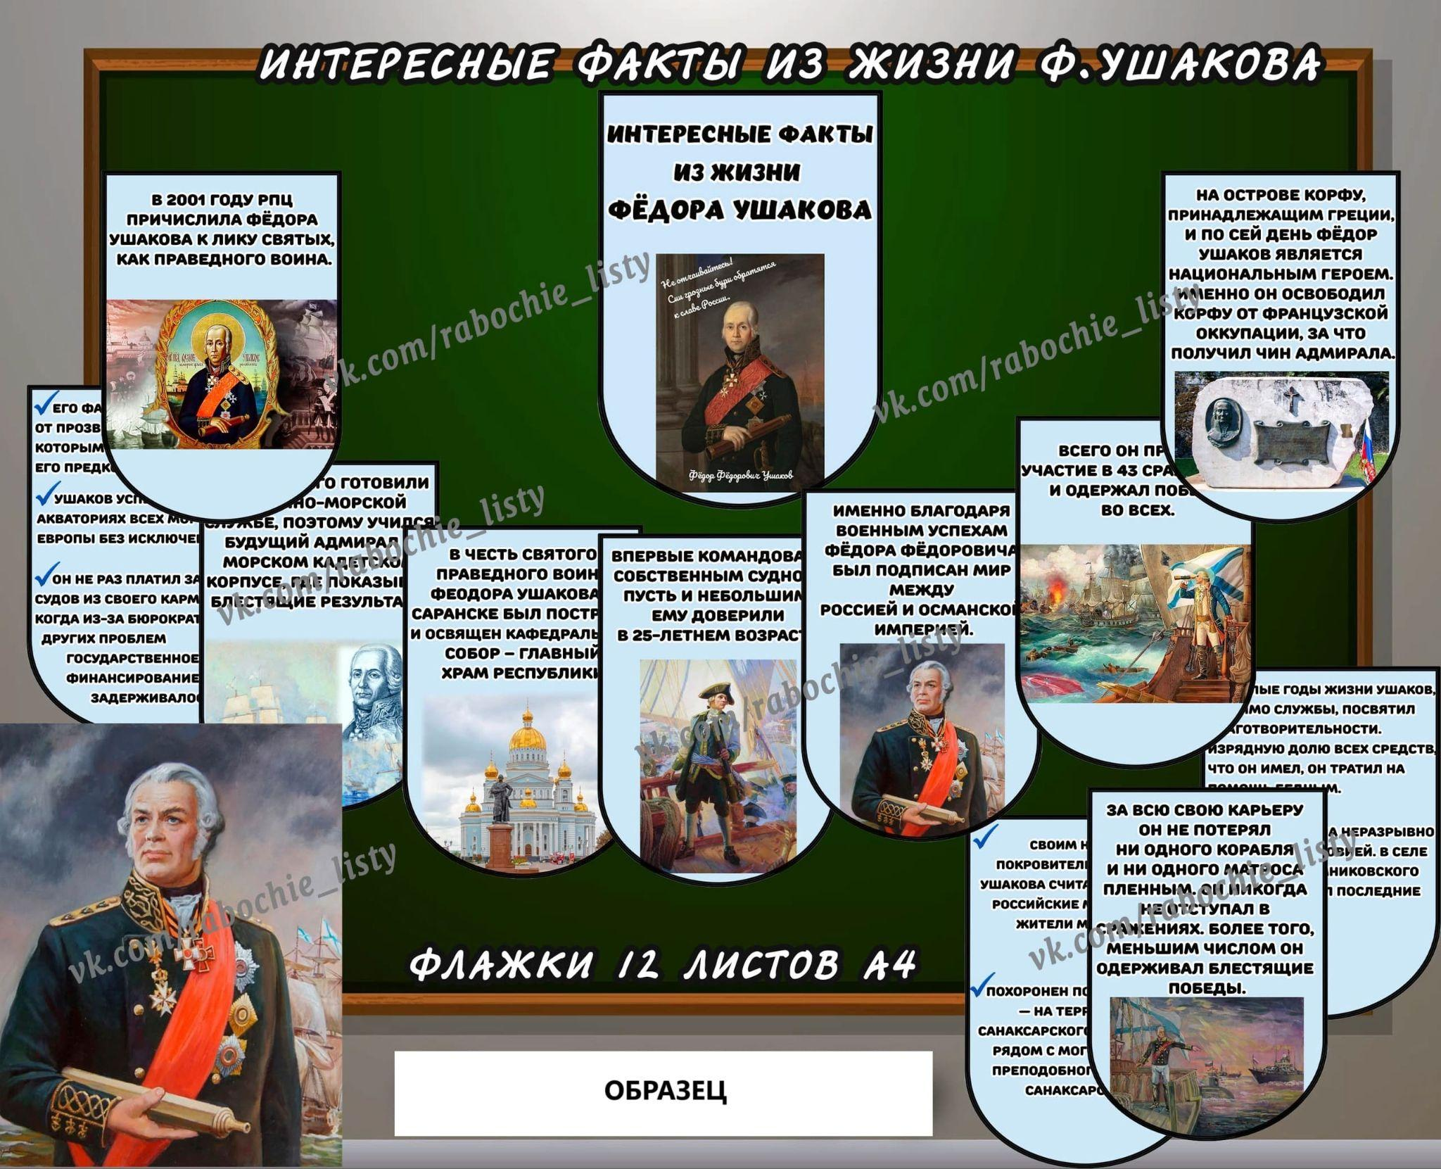СКАЧАТЬ ЭТИ МАТЕРИАЛЫ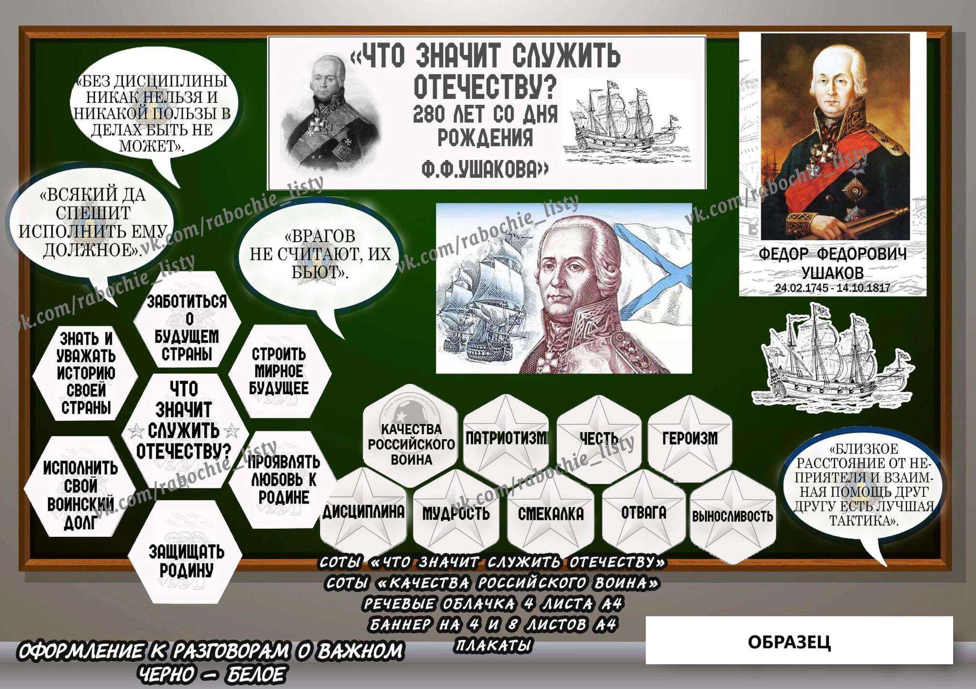
СКАЧАТЬ ЭТИ МАТЕРИАЛЫ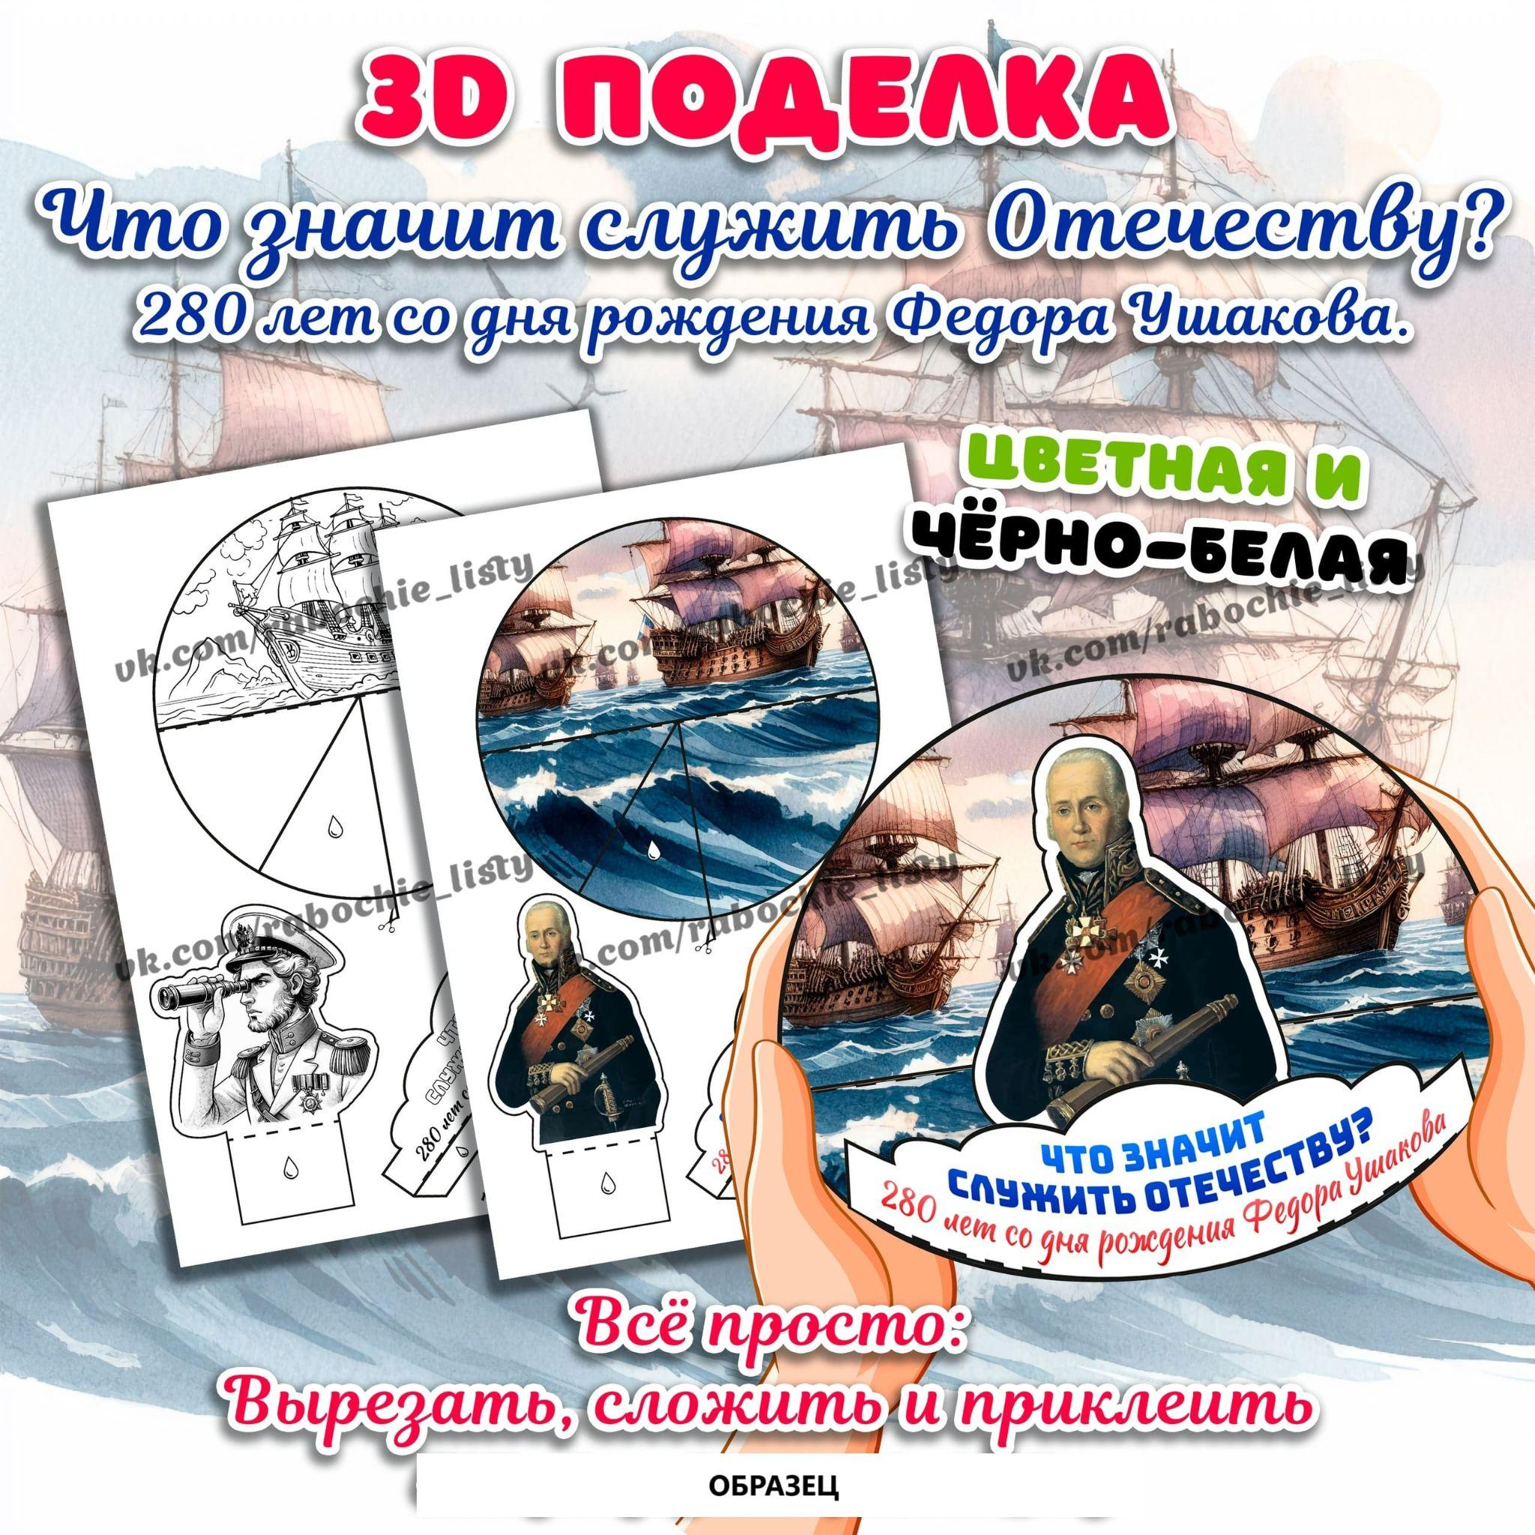
СКАЧАТЬ ЭТИ МАТЕРИАЛЫ
СКАЧАТЬ ЭТИ МАТЕРИАЛЫ
https://100ballnik.com/разговоры-о-важном-17-февраля-2025-тема-клас/

